**1. Trích yếu-ĐV**

- Mục "12) Loại cán bộ (*Chỉ huy - Tham mưu,CT, HC, KT*):" Em quét nhầm cột 31 trong DSĐV, cột đúng là cột 32 **Done**

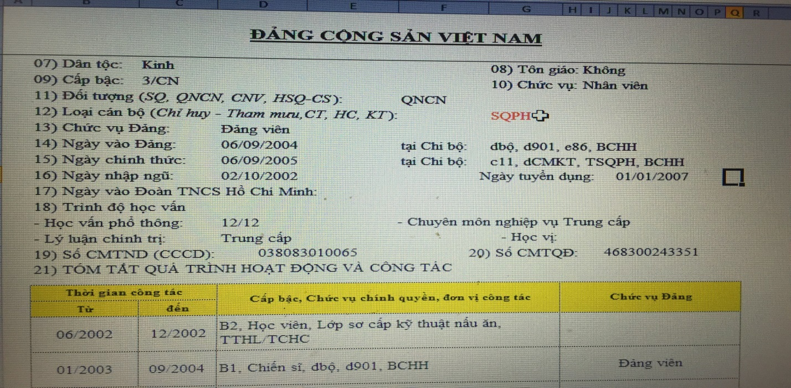

**2. Them-ĐV**

- Em thêm cho anh nội dung chọn LLĐV xong để sửa nội dung. Số LLĐV đã có trong thông tin khác rồi bây giờ e chỉ ad vào giống như các nội dung khác để chọn số LLĐV nữa là được. Nếu vậy thì thêm mới đv sẽ điền số lldv thế nào a nhỉ

|  |  |  |  |  |  |  |  |  |  |
| --- | --- | --- | --- | --- | --- | --- | --- | --- | --- |
| Lưu  Nhập lại  MENU   |  | | --- | | **THÊM MỚI ĐẢNG VIÊN** | | | | | | | | | |
| **Thông tin khác** |  |  |  |  |  |  |  |  |
| Số CMTND |  | | Số CMTQĐ | |  | |  |
|  |  |  |  |  |  |  |  |
| Số lý lịch đảng |  | | Số thẻ đảng | |  | |  |
|  | |  | | --- | |  | |  |  |  |  |  |  |
| Tổ chức Đảng |  |  | | |  | |  |
|  |  |  |  |  |  |  |  |

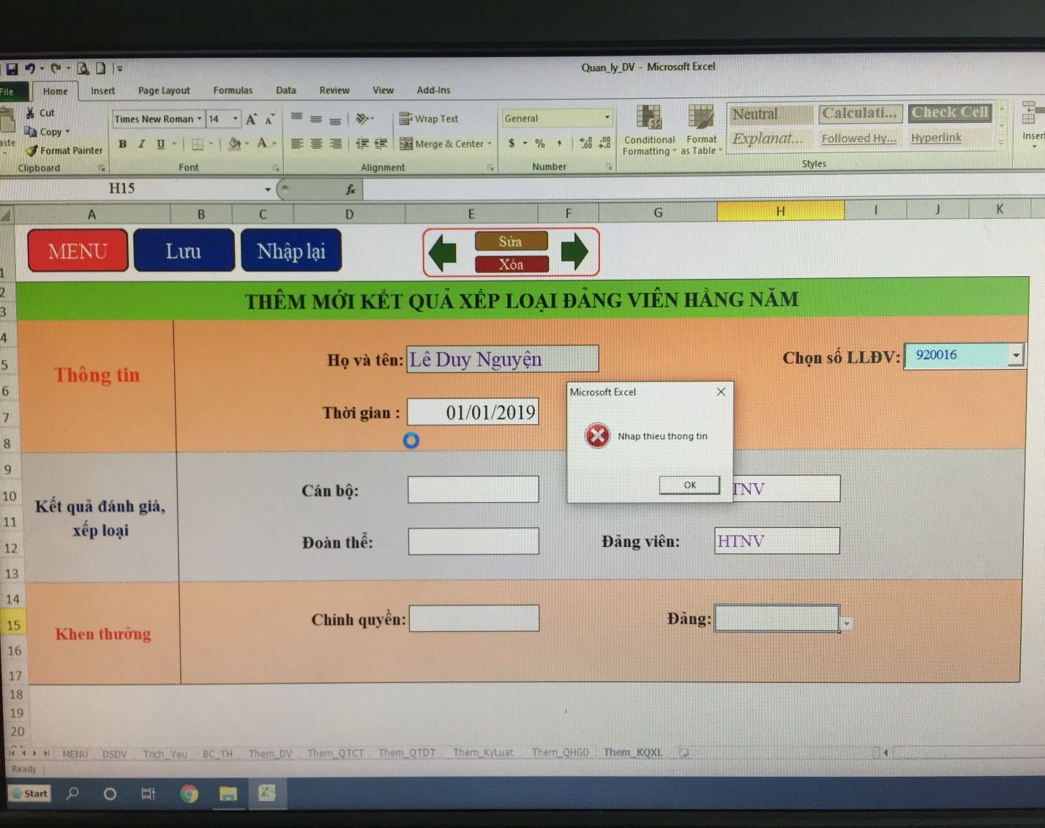

**3. QTCT**

Khi sửa không có lưu nên không lưu được nội dung sửa. Đã có nút sửa rồi thì e có thể bỏ nút nhập lại thay vào nút lưu. Nút Nhập lại là để clear các ô, nút sửa mới là để sửa dữ liệu của ĐV

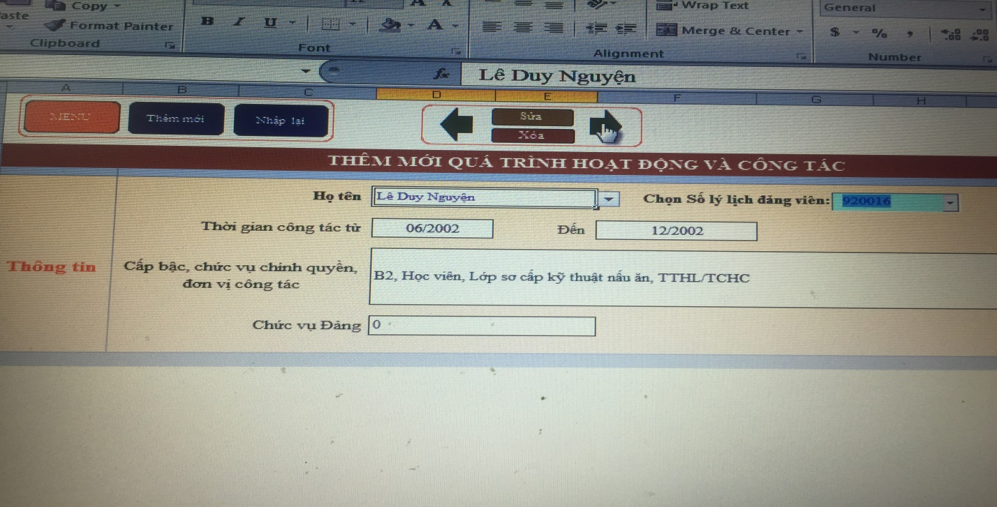

**4. QTĐT**

- Cỡ chữ 16 to quá nên bị lỗi không rõ. Nhờ em chỉ để tháng/năm thôi, giống "Them QTCT" không để ngày. **Done**

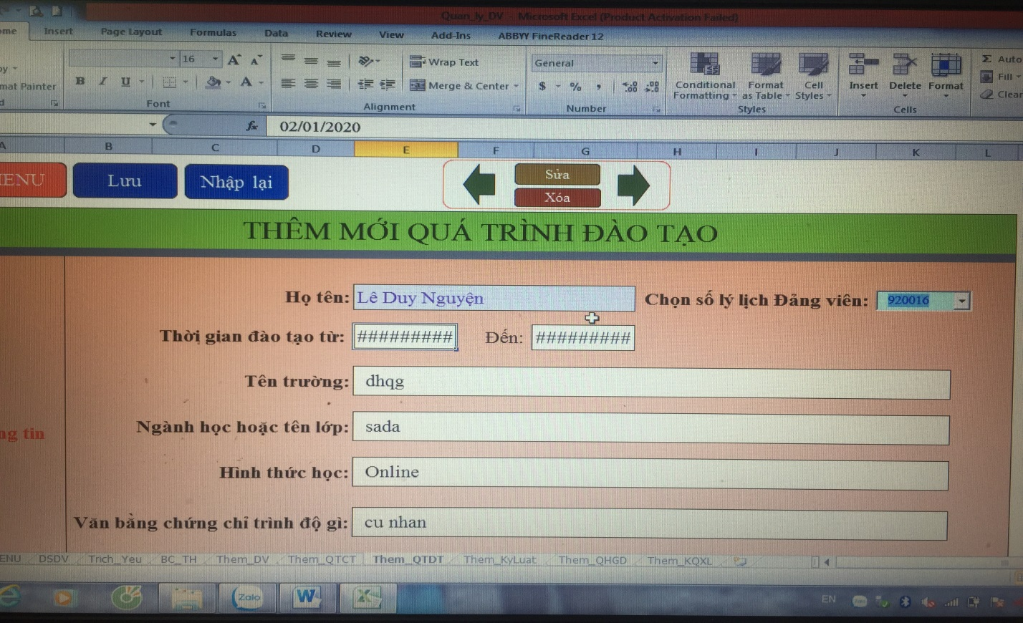

- "Văn bằng chứng chỉ, trình độ gì" em cũng để chọn giống trình độ LLCT, còn *văn bằng lấy trong học vị* ở sheet thiết lập Đoạn này là sao anh

- Khi nhấn lưu thì nội dung bị trùng khớp Lưu dùng để thêm mới dữ liệu, nút Sửa mới dùng để thay dữ liệu cũ, trước khi sửa phải dùng 2 phím mũi tên để tìm bản dữ liệu muốn sửa

- Anh có xóa bớt dòng trong ô quá trình công tác, sau đó kẻ thêm dòng thì báo lỗi như hình Không thể xóa bớt dòng hay thêm dòng tùy tiện, dữ liệu được ghi và đọc dựa vào địa chỉ chính xác của cell, chính vì thế giao diện phải được quyết định đầu tiên, nếu giao diện thay đổi thì phải đổi lại toàn bộ code

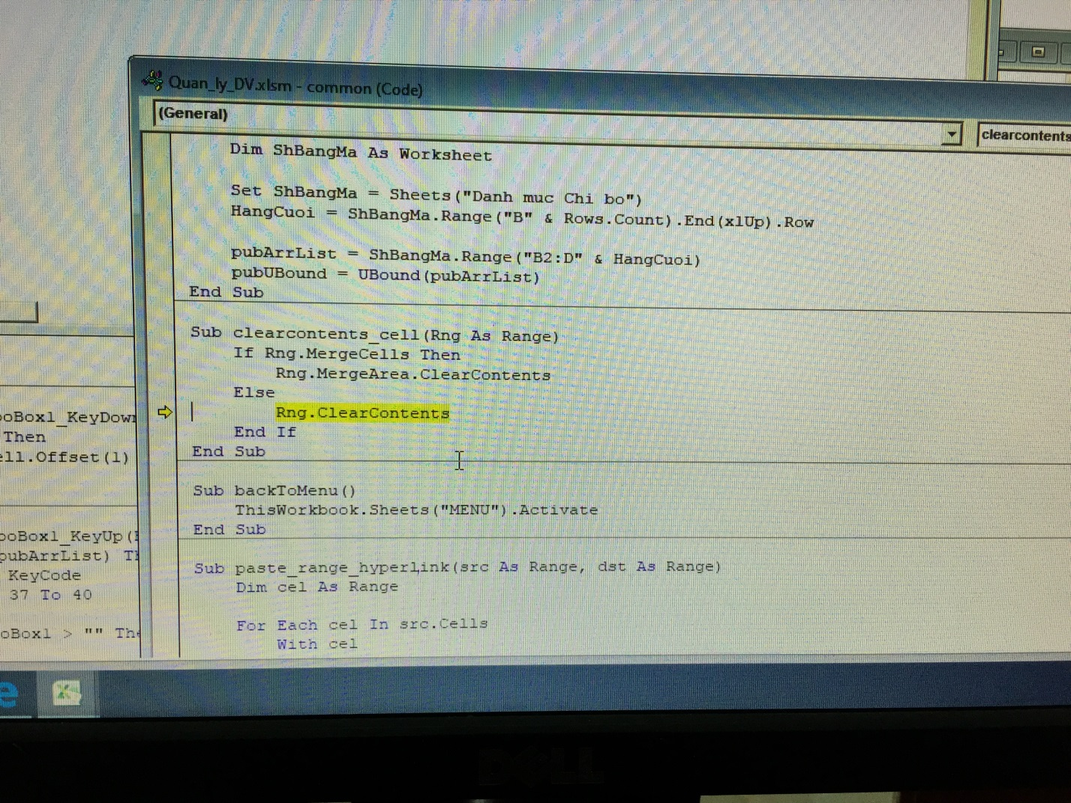

**5. QHGĐ**

- Nếu nhấn lưu bị trùng tên Lưu dùng để thêm mới dữ liệu, nút Sửa mới dùng để thay dữ liệu cũ, trước khi sửa phải dùng 2 phím mũi tên để tìm bản dữ liệu muốn sửa

- Nhưng khi nhập xong quay lại Trích yếu sau đó refresh thì thứ tự gia đình không theo trình tự e à. Nó bị đảo lộn Thứ tự thế nào là đúng a nhỉ

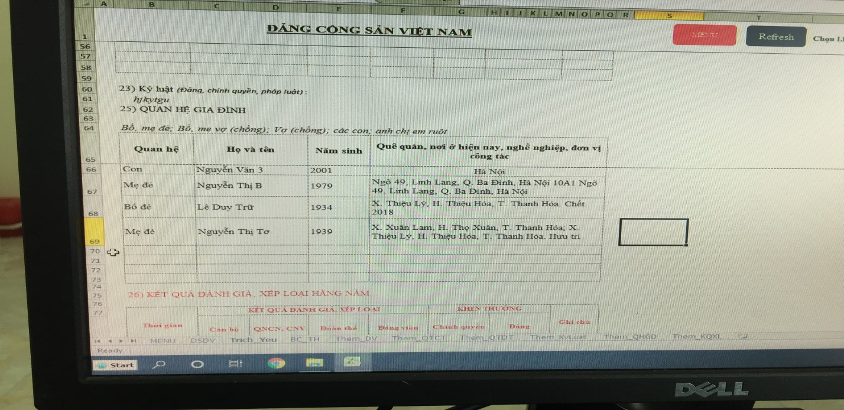

**6. Them-KQXL**

- Thời gian em chỉ để cho anh năm thôi, không để ngày tháng nữa **Done**

- Hiện nay anh nhập thông tin nhưng yêu cầu phải nhập đủ dữ diệu, không được để trống. Nhưng vì lý do từng cá nhân có mỗi nội dung khác nhau không yêu cầu phải nhập đủ thông tin thì có được không? Lần trước a có đề cập nội dung này. **Done**

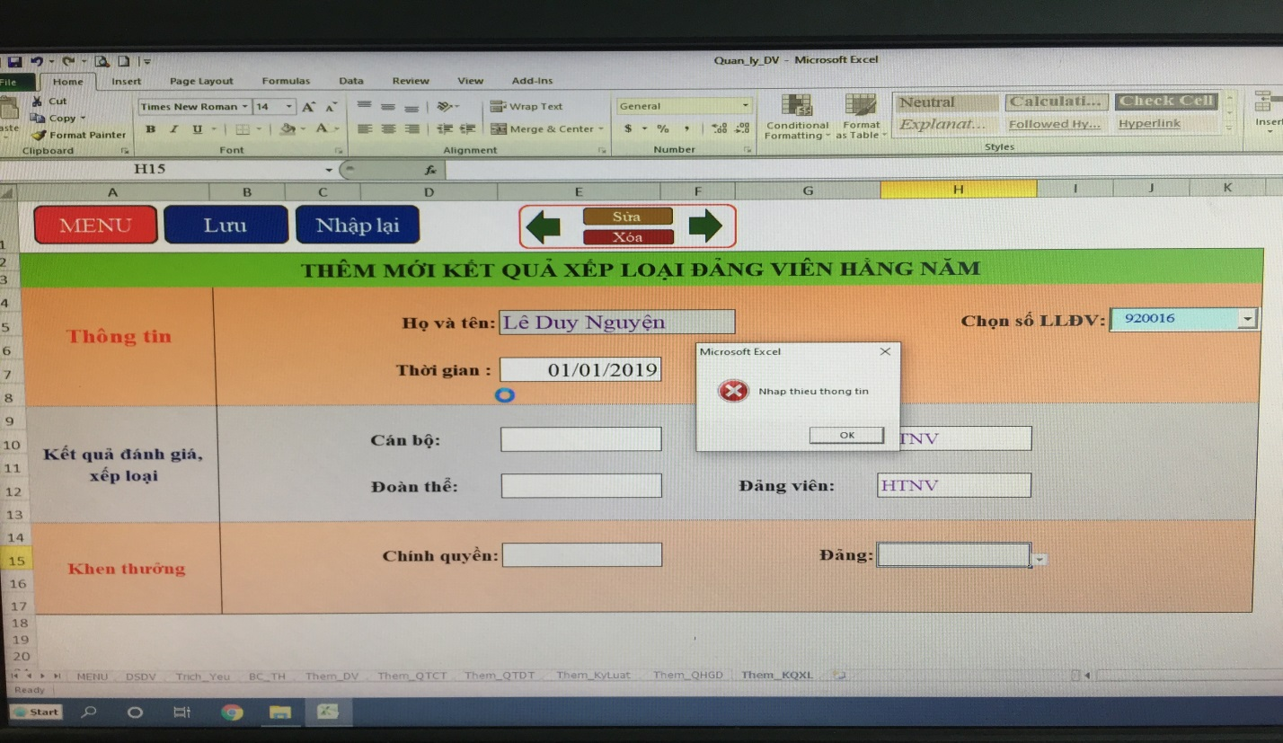

Em cho anh hỏi chút

Nếu a gửi cho cấp dưới nhập xong, yêu cầu họ gửi lên cho a, a coppy vào thì có được không? có xảy ra lỗi không? **Chỉ cần copy đủ nội dung vào các sheet chứa dữ liệu thì sẽ k sao a nhé**